Jev模型调研

Jev模型是什么
Jev是TypeSafe推出的决策模型。它与当前LLM最大的区别，就在于它不直接回答问题，而是基于用户给出的问题，给出如下3种决策回答：
- noul: 是非
- choice: 从选项中选择一个
- score: 打分
一次问题里，可以混用3种决策。
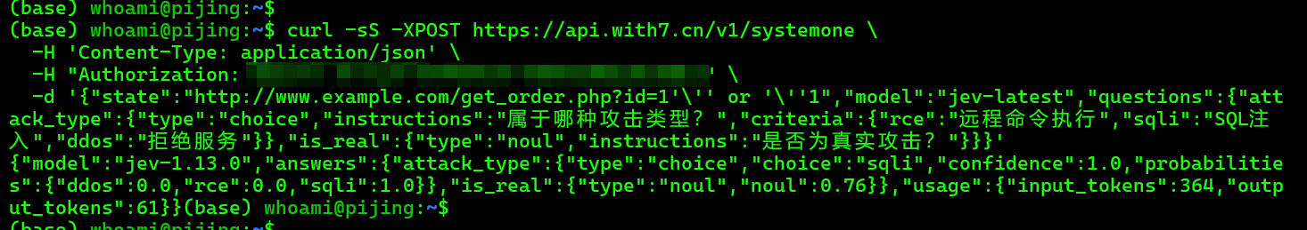
如上图所示，我给了一段载荷，然后询问了choice问题（判定攻击类型）和noul问题（判定是否为真实攻击）。Jev分别回答如下：
- choice问题：正确选择了sqli这个攻击类型
- noul问题：给出了真实攻击的评分为0.72
这与普通的分类模型有什么区别呢，区别就在于Jev依旧有few-shot的能力，即无需对于模型进行重新训练，在instruction里写判定依据（例如我的示例里，是输入AKR时选择A，字母是我完全随机组合的，训练数据里绝对不会有），那么Jev就可以根据指示准确地进行分类：
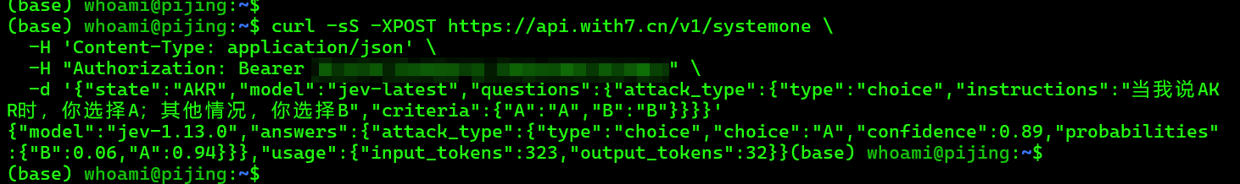

Jev模型相较于LLM的优势
 | Jev | LLM
输出 | 结构化输出（决策+评分） | 文本
结果生成方式 | 并行输出 | 逐token输出
速度 | 70-500毫秒 | 3-329秒
结构化结果错误 | 无 | 有概率出现
置信度 | 准确度高 | 过于自信且不稳定
注：表格数据来自TypeSafe Jev官方博客。

Jev模型的实现原理
Jev模型及具体原理并未公开，但互联网上也有一些原理研究及尝试复现的相关资料。
例如kev (https://github.com/jaredpalmer/kev.git) 就是基于Qwen3.5/Qwen3.8底座对于决策模型思路进行复现的项目。
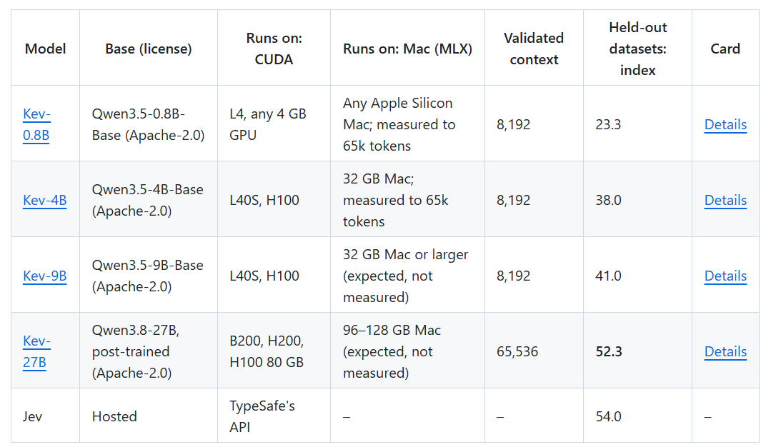
它的使用效果如下图所示：
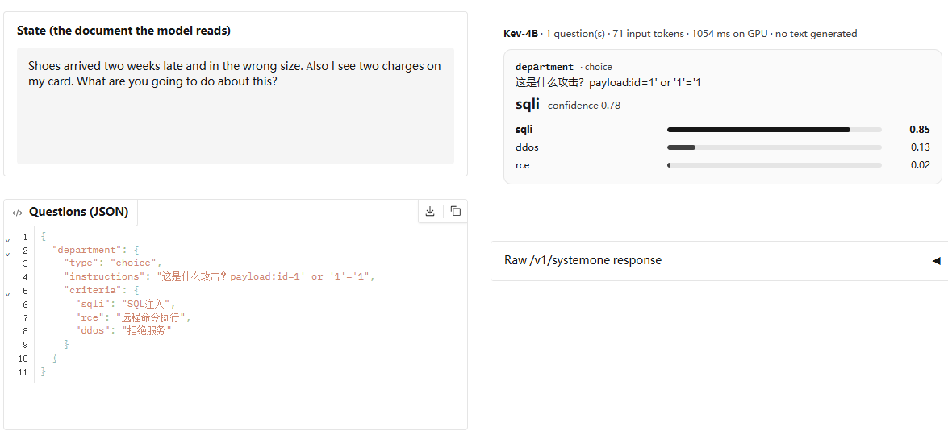
Kev模型对于标准的GPT模型进行了一定程度的改造：
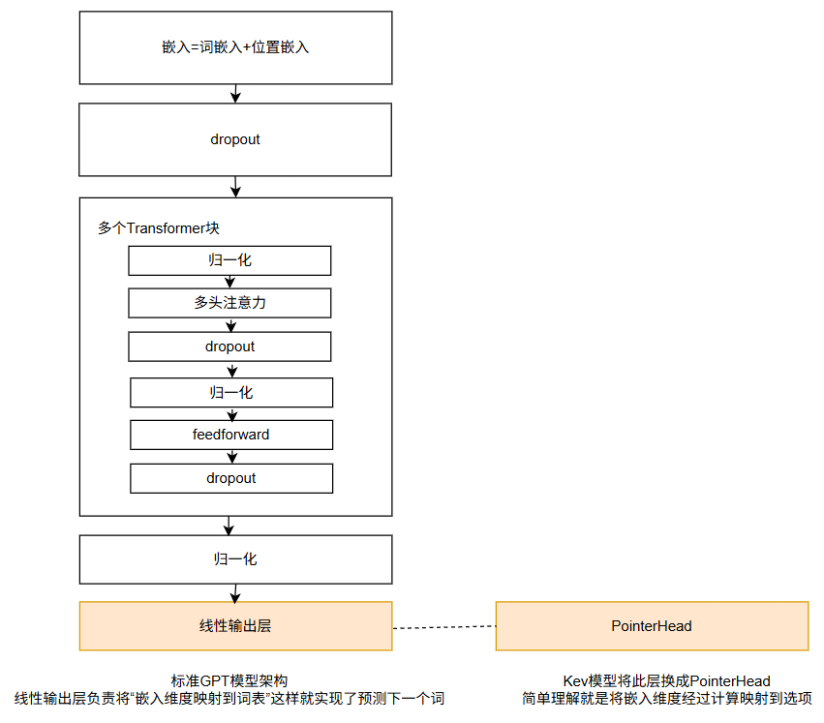
也就是说，Kev修改了“线性输出”部分。标准GPT的线性输出是将嵌入维度映射到词表，这样就可以知悉它预测的下一个词，然后通过多次迭代，得到预测的下一句话。而Kev将线性输出部分，换成了PointerHead，即将嵌入维度映射到K个选项。
值得注意的是：
GPT词表是固定的，而Kev的选项则是基于输入确定的；因此这个模型可以根据输入给出的选项动态给出选择。
可以基于Kev开源的模型再次用自己的数据进行微调。微调的数据格式如下（Jsonl文件）：
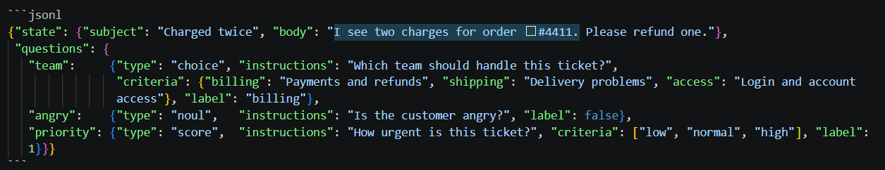
用如下命令即可以进行训练：
uv run python -m kev.train --data train.jsonl --base Qwen/Qwen3.5-4B-Base --init_from jaredpalmer/kev-4b --epochs 2 --lr 2e-5 --batch 1 --accum 8 --dtype bf16 --checkpointing 1 --device cuda --out runs/mine
- -m：使用kev训练模块
- --data: 训练数据文件名
- --base: kev模型来自于哪个基座模型
- --init_form: kev模型
- --epoch:训练轮次
- --lr:学习率
- --batch:批次大小
- --out:输出目录
训练完毕后，可以使用如下命令进行benchmark评估：
uv run python -m kev.benchmark --run runs/mine --data heldout.jsonl --out runs/mine-eval

Jev模型的应用场景
- 判定类：告警是否为真实攻击
- 分类类：舆情分类、攻击类型分类、任务意图识别
- 打分类：舆情评分、攻击威胁程度评分、检索结果相关性评分
但是需要注意，不是所有需要输出结论的场景，都可以用Jev模型。
例如自主基线的审核智能体，它虽然最终目标是输出审核通过/不通过的结论，但审核的过程中，智能体需要自行调用工具进行查阅/编写代码进行验证，而非单纯的基于问题给出决策，在此情况下 Jev模型是不适用的。
因此，Jev模型的适用场景是：
- 基于问题本身就可以给出结论的决策场景

参考资料：
- https://typesafe.ai/blog/introducing-system-one-models-and-jev
- https://www.eigent.ai/zh-CN/blog/typesafe-ai-jev-system-one-models
- https://archerhume.com/posts/jevs-architecture-unmasked/
- https://github.com/jaredpalmer/kev.git

